Εικόνα που περιέχει κείμενο

Περιγραφή που δημιουργήθηκε αυτόματα

**ΠΑΝΕΠΙΣΤΗΜΙΟ ΠΑΤΡΩΝ**

ΤΜΗΜΑ ΜΗΧΑΝΙΚΩΝ Η/Υ ΚΑΙ ΠΛΗΡΟΦΟΡΙΚΗΣ

**1ο ΠΑΡΑΔΟΤΕΟ ΕΞΑΜΗΝΙΑΙΟΥ PROJECT ΣΤΗΝ ΤΕΧΝΟΛΟΓΙΑ ΛΟΓΙΣΜΙΚΟΥ**

Πάτρα, Μάρτιος 2023

**HealthHive Team – Plan – v0.1**

**Η Τετραμελής Ομάδα :**

ΚΑΡΑΜΗΤΡΟΣ ΕΜΜΑΝΟΥΗΛ, 1067417 (Editor)

ΠΑΝΑΓΟΠΟΥΛΟΣ ΝΙΚΟΛΑΟΣ, 1067434 (Peer Reviewer)

ΠΑΣΧΟΣ ΜΙΧΑΗΛ, 1067406 (Contributor)

ΖΗΣΟΓΛΟΥ ΚΩΣΤΑΝΤΙΝΟΣ, 1059559 (Peer Reviewer)

**Πίνακας περιεχομένων**

**ΕΝΟΤΗΤΑ 1** 3

**1.1 Σύνθεση ομάδας** 3

**1.2 Τυπικά Υποέργα** 4

**1.3 Διάγραμμα Gantt** 5

**1.4 Pert Διάγραμμα** 6

**1.5 Περιγραφή μεθόδου εργασίας** 10

**1.6 Βασικά Εργαλεία** 12

**ΒΙΒΛΙΟΓΡΑΦΙΑ** 13

**Σημαντική σημείωση όσον αφορά τις ημερομηνίες στα διαγράμματα Pert και Gantt:**

Τα παρακάτω Charts υλοποιήθηκαν προτού ανακοινωθεί η παράταση του Παραδοτέου 1, αλλά και η συνολική μετατόπιση του έργου κατά μια εβδομάδα (φαίνεται από την κατακόρυφη κόκκινη γραμμή στο Gantt, η οποία υποδεικνύει την ημερομηνία δημιουργίας του εν λόγω διαγράμματος – 3 / 4 / 2023). Ύστερα από υπόδειξη των διδασκόντων, δεν χρειάστηκε να ανανεώσουμε τις ημερομηνίες, αλλά να τονίσουμε το παραπάνω γεγονός στην αναφορά μας.

# **ΕΝΟΤΗΤΑ 1**

## **1.1 Σύνθεση ομάδας**

Στον παρακάτω πίνακα απεικονίζεται η τετραμελής ομάδα που εκπόνησε το εν λόγω project :

|  |  |  |
| --- | --- | --- |
| **ΟΝΟΜΑΤΕΠΩΝΥΜΟ** | **ΑΡΙΘΜΟΣ ΜΗΤΡΩΟΥ** | **ΕΤΟΣ ΦΟΙΤΗΣΗΣ** |
| ΚΑΡΑΜΗΤΡΟΣ ΕΜΜΑΝΟΥΗΛ | 1067417 | 5ο |
| ΠΑΝΑΓΟΠΟΥΛΟΣ ΝΙΚΟΛΑΟΣ | 1067434 | 5ο |
| ΠΑΣΧΟΣ ΜΙΧΑΗΛ | 1067406 | 5ο |
| ΖΗΣΟΓΛΟΥ ΚΩΣΤΑΝΤΙΝΟΣ | 1059559 | 6ο |

Η παραπάνω ομάδα, κατέληξε ομόφωνα στην κατασκευή του HealthHive Fitness app, της οποίας το logo φαίνεται παρακάτω :



Εικόνα 1 : HealthHive logo

## **1.2 Τυπικά Υποέργα**

Στον παρακάτω πίνακα παρατίθενται τα τυπικά υποέργα του σχεδίου ομάδας για το τρέχον εξάμηνο. Με bold επισημαίνονται τα υποέργα που αποτελούν milestones.

|  |  |
| --- | --- |
| ΤΥ1: Συγκρότηση ομάδας | ΤΥ18: Ανασκόπηση – Sprint Review Meeting |
| ΤΥ2: Σύλληψη ιδέας – Sprint Planning Meeting | **TY19**: Παράδοση 3ου Παραδοτέου |
| ΤΥ3: Team – Plan – v0.1 | ΤΥ20: 4ο Παραδοτέο – Sprint Planning Meeting |
| ΤΥ4: Project – Description – v0.1 | TY21: Sequence – Diagram – v0.1 |
| TY5: Project – Plan – v0.1 | TY22: Domain – Model – v0.3 |
| ΤΥ6: Risk – Assessment – v0.1 | TY23: Ανασκόπηση – Sprint Review Meeting |
| TY7: Ανασκόπηση – Sprint Review Meeting | **ΤΥ24**: Παράδοση 4ου Παραδοτέου |
| **TY8**: Παράδοση 1ου Παραδοτέου | ΤΥ25: 5ο Παραδοτέο – Sprint Planning Meeting |
| ΤΥ9: 2ο Παραδοτέο – Sprint Planning Meeting | TY26: Class – Diagram – v0.1 |
| TY10: Use – Cases – v0.1 | TY27: Project – Code – v0.x |
| TY11: Domain – Model – v0.1 | TY28: Ανασκόπηση – Sprint Review Meeting |
| TY12: Ανασκόπηση – Sprint Review Meeting | **TY29**: Παράδοση 5ου Παραδοτέου |
| **TY13**: Παράδοση 2ου Παραδοτέου | ΤΥ30: 6ο Παραδοτέο – Sprint Review Meeting |
| ΤΥ14: 3ο Παραδοτέο – Sprint Planning Meeting | TY31: Όλες οι εκδόσεις v1.0 |
| TY15: Robustness – Diagram | TY32: Project – Code v1.0 |
| TY16: Use – Cases – v0.2 | TY33: Ανασκόπηση – Sprint Review Meeting |
| TY17: Domain – Model – v0.2 | **TY34**: Παράδοση 6ου Παραδοτέου |

## **1.3 Διάγραμμα Gantt**

Ακολουθεί το διάγραμμα Gantt για την περίοδο Μάρτιος – Ιούνιος 2023. Για λόγους ευκρίνειας, το εν λόγω chart χωρίστηκε σε δύο εικόνες. Με κόκκινο ρόμβο συμβολίζονται τα ορόσημα (milestones).

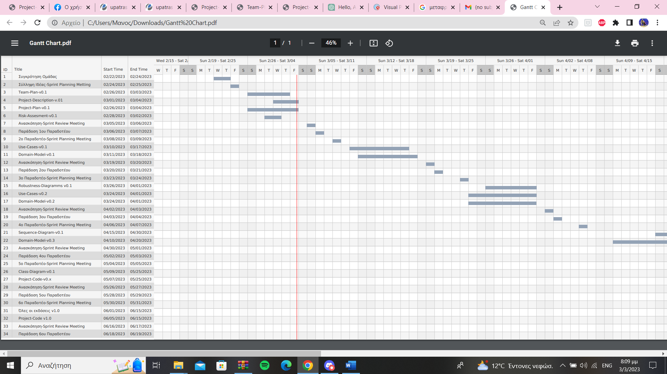

Εικόνα 2: Gantt Diagram από 22/2 έως 7/4

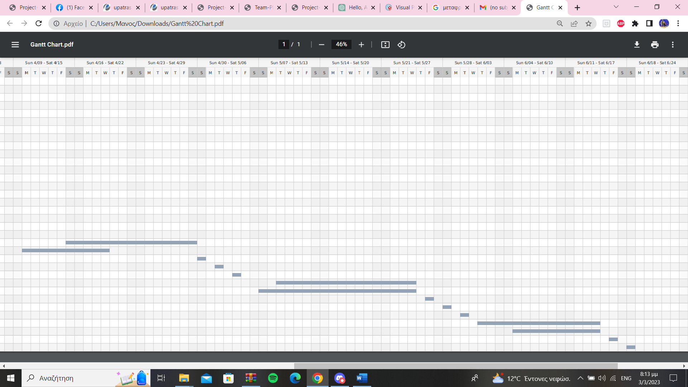

Εικόνα 3: Gantt Diagram από 10/4 έως 19/6

## **1.4 Pert Διάγραμμα**

Παρακάτω παρατίθεται το Pert διάγραμμα για τη συνολική διάρκεια του έργου μας μέσα στο εξάμηνο. Με ρόμβο συμβολίζονται τα ορόσημα (milestones).

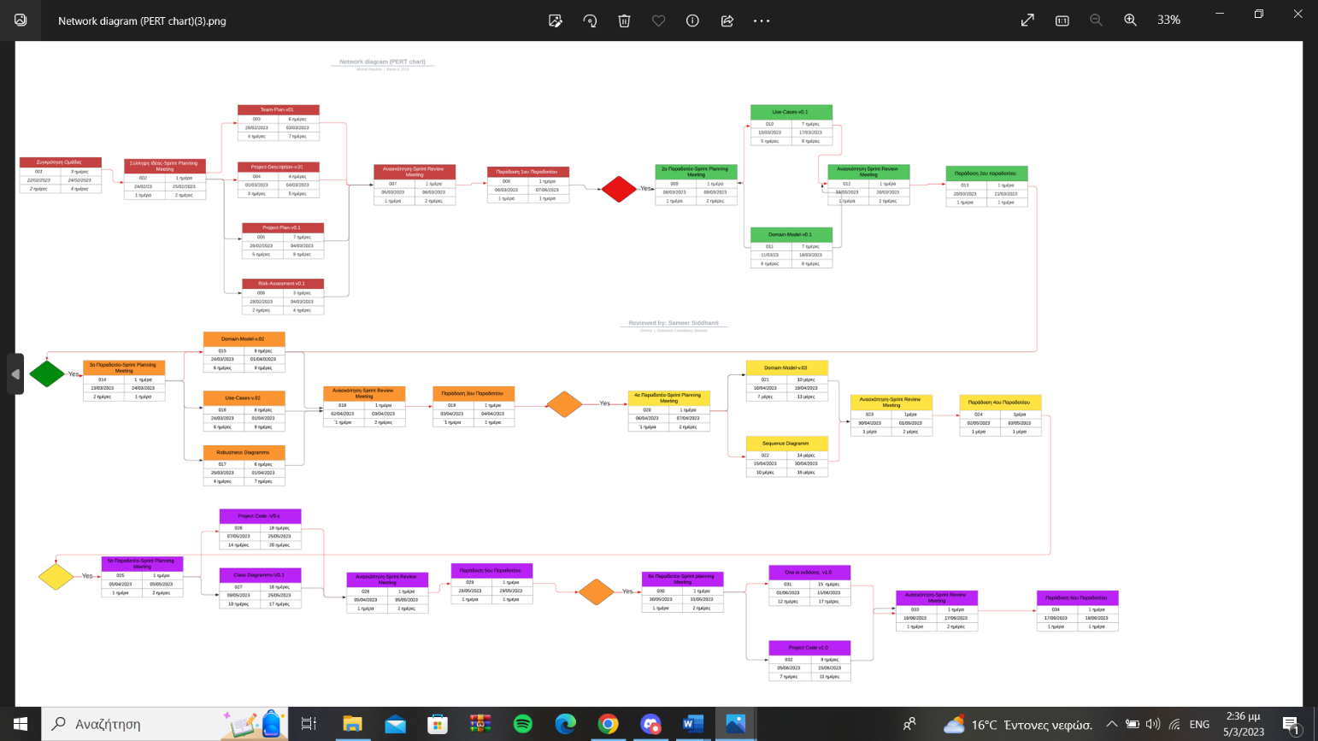

Εικόνα 4: Pert Diagram των 6 παραδοτέων

Για λόγους ευκρίνειας, στις παρακάτω 6 εικόνες απεικονίζονται τα μέρη του παραπάνω Pert που αντιστοιχούν σε κάθε παραδοτέο ξεχωριστά. Σημειώνεται ότι η απόκλιση μιας ημέρας στην ημερομηνία παράδοσης του 6ου παραδοτέου συγκριτικά με το αντίστοιχο Gantt διάγραμμα, οφείλεται στην απώλεια ακριβούς επίγνωσης της εν λόγω ημερομηνίας.

**Εικόνα που περιέχει κείμενο

Περιγραφή που δημιουργήθηκε αυτόματα**

Εικόνα 5: Πρώτο παραδοτέο

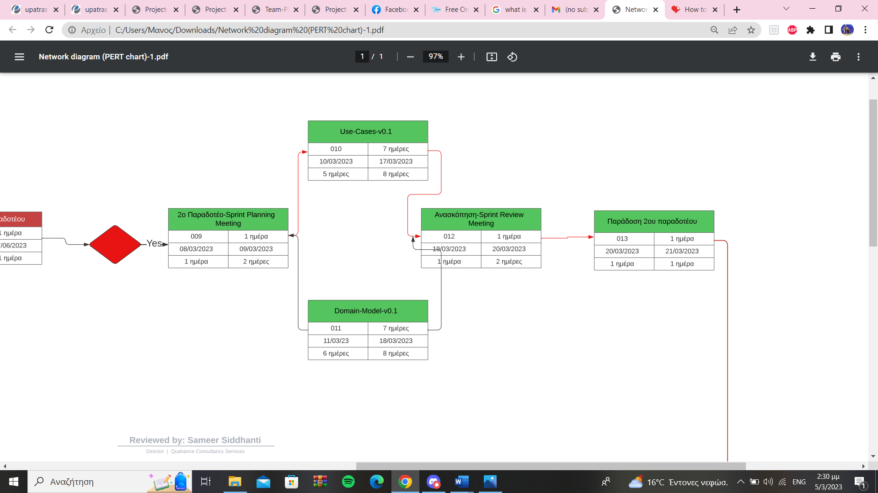

Εικόνα 6: Δεύτερο Παραδοτέο

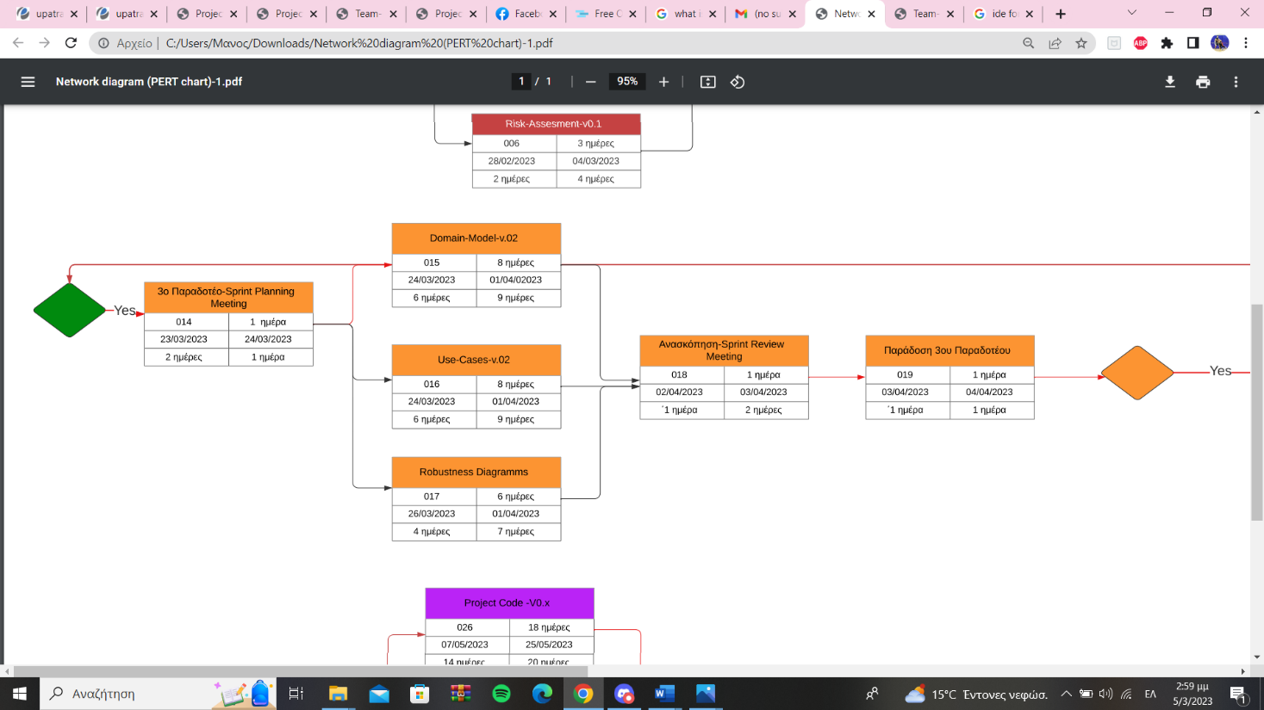

Εικόνα 7: Τρίτο Παραδοτέο

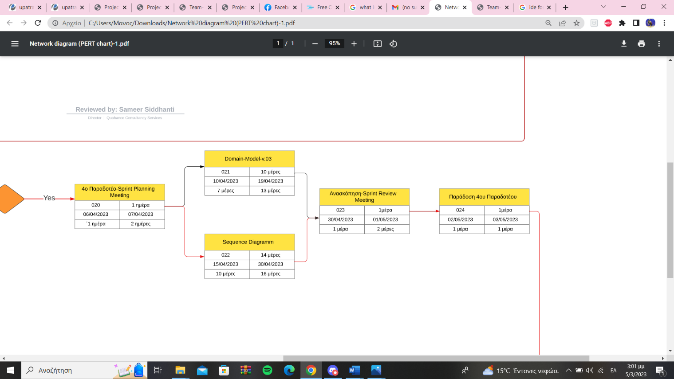

Εικόνα 8: Τέταρτο παραδοτέο

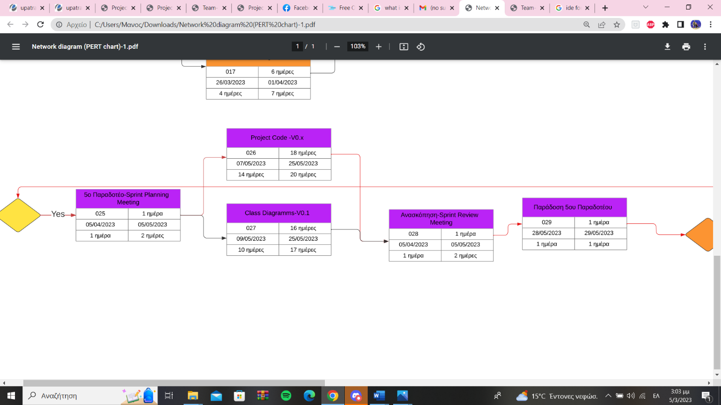

Εικόνα 9: Πέμπτο Παραδοτέο

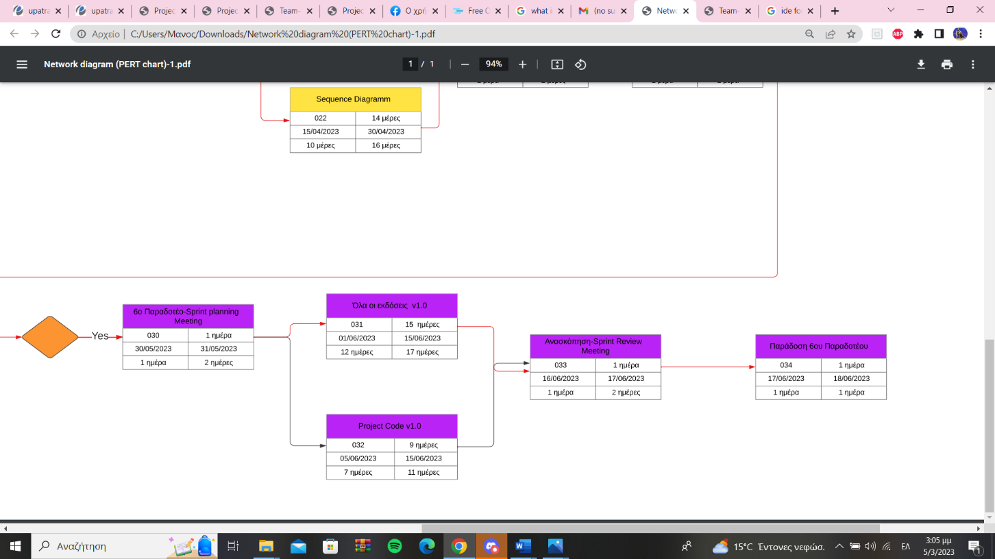

Εικόνα 10: Έκτο Παραδοτέο

## **1.5 Περιγραφή μεθόδου εργασίας**

Για την αποτελεσματικότερη οργάνωση της ομάδας, πρόκειται να δουλέψουμε χρησιμοποιώντας τη μέθοδο SCRUM, προσαρμοσμένη στο Project και εμπλουτισμένη με το στοιχείο του πίνακα εποπτείας προόδου. Ο στοιχειώδης λόγος που μας οδήγησε στην παραπάνω επιλογή αποτελεί το γεγονός ότι οι χρόνοι μεταξύ των καταληκτικών ημερομηνιών παράδοσης μπορούν να προσομοιωθούν με Scrum Sprints, ενώ παράλληλα μας δίνεται η ευχέρεια καθημερινών δια ζώσης meetings τα οποία θα έχουν διάρκεια περίπου 20 λεπτά. Εισάγονται οι ρόλοι Product Owner, Scrum Master και Development Team, ενώ ανά τακτά χρονικά διαστήματα (2 έως 3 συναντήσεις) οι παραπάνω θα εναλλάσσονται προκειμένου να προστίθενται συνεχώς νέες ιδέες και να βελτιώνονται οι παλιές. Δίνεται ιδιαίτερη σημασία στο ρόλο του Product Owner κατά το πρώτο Sprint, καθώς αυτός ενσαρκώνει το ρόλο του πελάτη και καθορίζει σε μεγάλο βαθμό τις ζητούμενες καινοτόμες λειτουργίες που θα αναπτυχθούν στο εν λόγω Sprint. Συνεπώς, δεδομένης της “κλιμακωτής” δομής του Project (και κάποιου αντίστοιχου έργου στην αγορά), καθίσταται μεγίστης σημασίας η έμφαση στη σχεδίαση σε πρώιμο στάδιο. Το κόστος μιας αλλαγής σε κάποιο προχωρημένο στάδιο είναι ιδιαίτερα υψηλότερο και πρέπει να αποφεύγεται. Προτού διεξαχθεί το Sprint Planning Meeting, οι αρχικοί ρόλοι διαμορφώθηκαν ως εξής :

|  |  |  |
| --- | --- | --- |
| **PRODUCT OWNER** | **SCRUM MASTER** | **DEVELOPMENT TEAM** |
| ΠΑΣΧΟΣ ΜΙΧΑΗΛ | ΚΑΡΑΜΗΤΡΟΣ ΕΜΜΑΝΟΥΗΛ | ΠΑΝΑΓΟΠΟΥΛΟΣ ΝΙΚΟΛΑΟΣ |
|  |  | ΖΗΣΟΓΛΟΥ ΚΩΣΤΑΝΤΙΝΟΣ |
|  |  |  |

Σημειώνεται ότι για τις ανάγκες του Project, η ομάδα στο σύνολο της θα συντελεί στο έργο του Development Team ανεξαρτήτως ρόλου, ωστόσο κανένα υποέργο δεν προορίζεται για παραπάνω από δύο άτομα. Σε μελλοντικά παραδοτέα που θα περιέχουν τμήμα κώδικα, θα ληφθεί υπόψη το Programming in Pairs μοντέλο, δεδομένης της ισάξιας προγραμματιστικής ικανότητας των μελών.

Όσον αφορά το προαναφερθέν στοιχείο πίνακα εποπτείας, μας φάνηκε ιδιαίτερα χρήσιμη κατά τα καθημερινά scrum meetings η χρήση ενός πίνακα (ονομάστηκε scrum board) προκειμένου να παρακολουθούμε την πρόοδο που σημειώνουμε καθημερινά. Κατέχει συμπληρωματικό ρόλο κατά το Daily Scrum, καθώς τα μέλη συζητούν την πρόοδό τους, αναφέρουν τα προβλήματά που προέκυψαν και σχεδιάζουν το πλάνο της επόμενης μέρας. Κατά την έρευνα μας στο διαδίκτυο διαπιστώθηκε ότι ο πίνακας αυτός υπήρχε by default σε πληθώρα Scrum μεθόδων, συνεπώς κρίθηκε σκόπιμη η ένταξή του και στη δική μας. Ο εν λόγω πίνακας φαίνεται παρακάτω :

|  |  |  |
| --- | --- | --- |
| **TO DO** | **BUILD** | **DONE** |
| Mock οθόνες | Ζήσογλου | x |
| Pert / Gantt διαγράμματα | Πάσχος – Καραμήτρος | x |
| Risk Assessment | Παναγόπουλος | x |
| Project Plan | Ζήσογλου - Καραμήτρος | x |
| Συγγραφή κειμένων | Καραμήτρος | x |
| Εκτίμηση κόστους,  Rate αμοιβής, Ανάθεση long term έργου σε ανθρώπινο δυναμικό | Παναγόπουλος – Πάσχος | x |
|  |  |  |

Ο παραπάνω πίνακας έχει δανειστεί αυτούσιος από βίντεο στην πλατφόρμα YouTube, το link του οποίου παρατίθεται στην βιβλιογραφία. Σε μεταγενέστερη έκδοση θα προστεθεί μια στήλη “Test” προκειμένου να διασφαλιστεί η ποιότητα του επερχόμενου λογισμικού.

Στο τελευταίο Meeting ανασκόπησης (End Of Sprint Meeting), κάθε μέλος της ομάδας θα καταγράψει την εμπειρία του από την ανάπτυξη προκειμένου να εντοπίσουμε πιθανά λάθη κατά την οργάνωση και αν χρειαστεί να αναθεωρήσουμε τη στρατηγική μας.

Παρακάτω παρατίθεται εικόνα η οποία αντλήθηκε από το Google (το αντίστοιχο link βρίσκεται στη βιβλιογραφία) προκειμένου να επιτευχθεί περεταίρω Visualization του Scrum Development Process. Σημειώνεται ότι στο δικό μας έργο:

* Το Sprint διαρκεί όσο η προθεσμία των παραδοτέων.
* Ο πίνακας Action Items αντιστοιχεί στον παραπάνω.
* Το περιεχόμενο του Product και Sprint Backlog αποτελεί το αντίστοιχο παραδοτέο που καλούμαστε να φέρουμε εις πέρας.

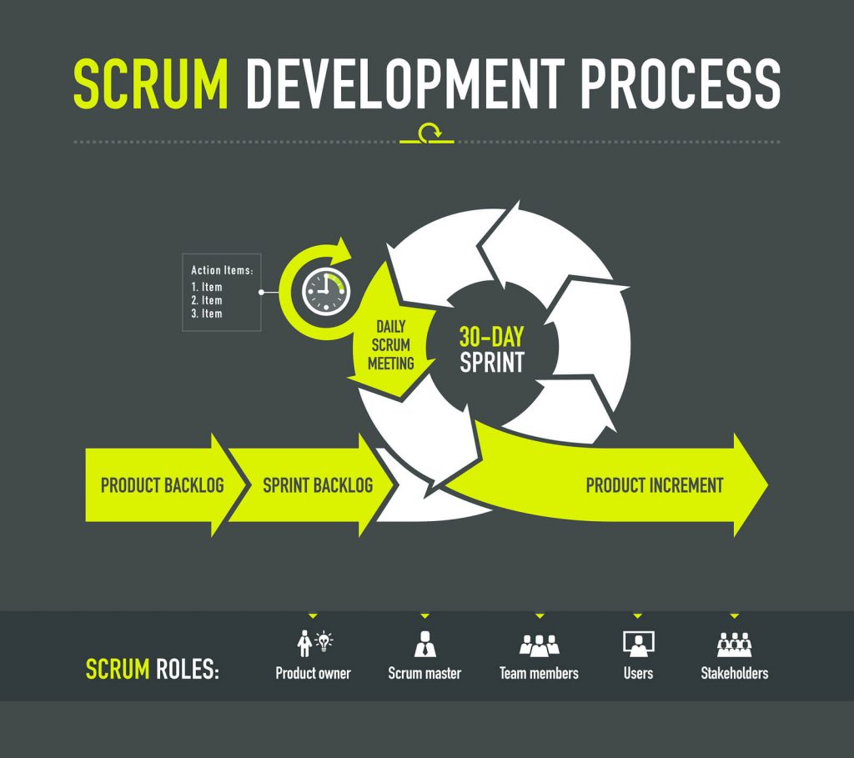

Εικόνα : Scrum Διάγραμμα.

## **1.6 Βασικά Εργαλεία**

Βασικά εργαλεία που επρόκειτο να χρησιμοποιηθούν για την εκπόνηση του project είναι τα εξής :

* Συγγραφή τεχνικών κειμένων : Microsoft Word
* Σχεδίαση διαγραμμάτων : Visual Paradigm, LucidChat, OnlineGantt
* Υλοποίηση mock mobile εφαρμογών : Figma
* Γλώσσα προγραμματισμού και IDE : Java και Eclipse

Σημειώνεται ότι η διαδικασία είναι δυναμική, συνεπώς με την (πιθανή) προσθήκη νέων εργαλείων η παραπάνω λίστα θα ανανεωθεί.

# **ΒΙΒΛΙΟΓΡΑΦΙΑ**

* <https://www.youtube.com/watch?v=rIaz-l1Kf8w&t=169s>
* <https://www.digite.com/agile/scrum-methodology/>